今日动态
2023.12.18 周一 雨天
记录人：姜娜
※一日活动篇
◎今日来园人数：12人，11人缺勤。
◎早点：牛奶、旺旺仙贝、奥利奥原味、达能王子夹心饼干。
◎午餐：贝贝南瓜、青椒豆腐干炒茭白丝、肉末蒸蛋、美味罗宋汤。
◎水果：青提、密柚。
◎午点：青菜面。
姓名 | 来园情况 | 自主放物品 | 午饭情况 | 午睡情况 | 午点情况 | 大便情况
高昀棋 | ☆ | ☆ | ☆ | ☆ | ☆
陈琬儿 | ☆ | ☆ | ☆ | ☆ | ☆
秦初曈 | 请假 | 请假 | 请假 | 请假 | 请假
曹钰欣 | ☆ | ☆ | ☆ | ☆ | ☆ | 上1
余思纯 | 请假 | 请假 | 请假 | 请假 | 请假
张榕汐 | ☆ | ☆ | ☆ | ☆ | ☆
陆亦萱 | 请假 | 请假 | 请假 | 请假 | 请假
陈欣尹 | ☆ | ☆ | ☆ | ☆ | ☆
陈诗羽 | ☆ | ☆ | ☆ | ☆ | ☆
张子瑶 | ☆ | ☆ | ☆ | ☆ | ☆
陈佳奕 | 请假 | 请假 | 请假 | 请假 | 请假
蒋仟岚 | ☆ | ☆ | ☆ | ☆ | ☆
朱舒窈 | 请假 | 请假 | 请假 | 请假 | 请假
陈舒然 | 请假 | 请假 | 请假 | 请假 | 请假
秦昊吕 | ☆ | ☆ | ☆ | ☆ | ☆
刘一航 | 请假 | 请假 | 请假 | 请假 | 请假
万靖炘 | ☆ | ☆ | ☆ | ☆ | ☆
巢惟燚 | 请假 | 请假 | 请假 | 请假 | 请假
陆奕果 | ☆ | ☆ | ☆ | ☆ | ☆
沈梓诺 | 请假 | 请假 | 请假 | 请假 | 请假
陈杭昱 | 请假 | 请假 | 请假 | 请假 | 请假
蒋一帆 | ☆ | ☆ | ☆ | ☆ | ☆
陈宥和 | 请假 | 请假 | 请假 | 请假 | 请假
来园情况：能和老师打招呼。
自主放物品：能绕好水杯带，将水杯放在水杯架上，把物品摆放在抽屉里☆
午饭情况：能够独立把饭菜吃完☆
午睡情况：能够在1点前入睡☆
午点情况：能够独立把午点吃完☆

※区域游戏篇
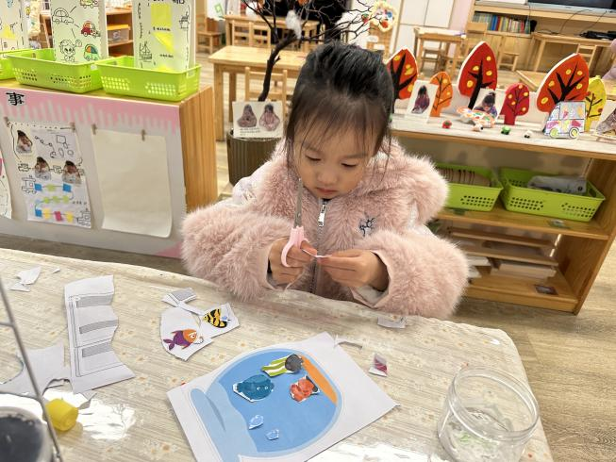 | 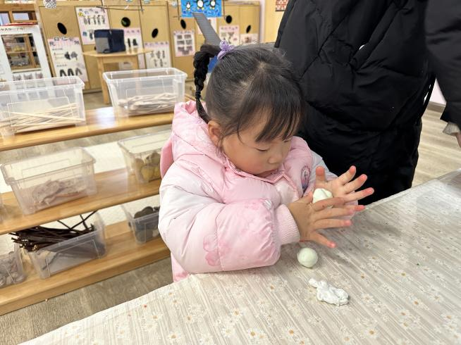
美工区  小糖果在剪纸，把小鱼和泡泡沿着轮廓剪下来，再把小鱼贴到鱼缸里。 | 美工区  安安在捏超轻粘土，先搓两个圆形，一个做雪人的脑袋，一个做雪人的身体，把脑袋和身体连起来，在用黑色粘土捏出小眼睛。

※集体活动篇
数学：朵拉的袜子
《朵拉的袜子》数学活动，引导孩子通过关注实物袜子的大小，颜色、图案的不同，来进行匹配和分类，从而帮助幼儿学会观察和比较事物之间的不同，逐步提升深度学习的思维能力，在游戏中自然渗透数学的概念。
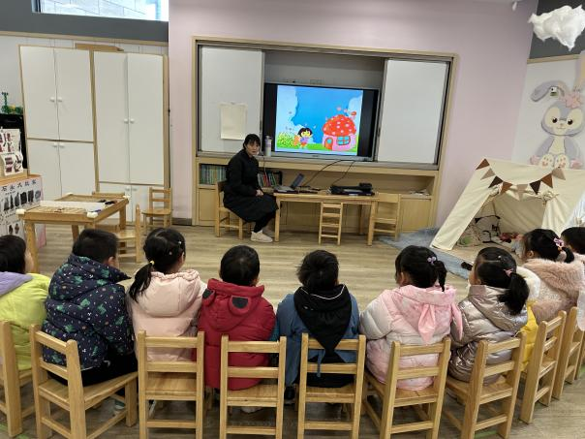 | 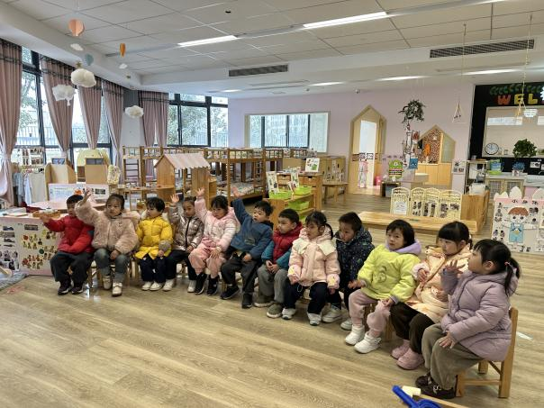
活动中高昀棋、陈琬儿、曹钰欣、张榕汐、陈欣尹、陈诗羽、张子瑶、蒋芊冉、秦昊吕、万靖炘、陆奕果、蒋一帆通过观察比较，感知袜子的不同特征。
其中高昀棋、陈琬儿、陈欣尹、曹钰欣、张榕汐、秦昊吕、万靖炘、张子瑶、陈诗羽、蒋一帆小朋友能根据袜子颜色、形状等特征找到相同的两只袜子进行匹配。
※温馨提示
1.要注意培养孩子良好的卫生习惯，防止病从口入。勤洗手，饭前便后要用流动水和肥皂洗手，不乱摸鼻子和眼睛。
2.保持环境清洁和通风，在疾病高发季节应尽量减少到人群密集场所活动，避免接触呼吸道感染患者。
3.保持良好的呼吸道卫生习惯，咳嗽或打喷嚏时，用纸巾、毛巾等遮住口鼻，咳嗽或打喷嚏后洗手。

